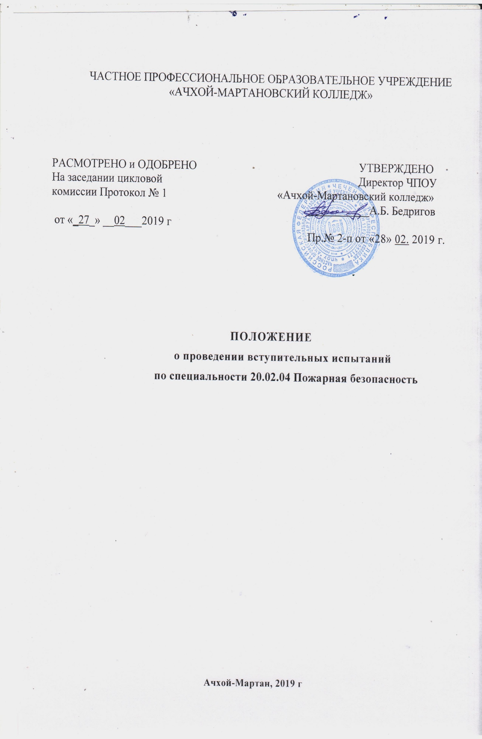

Положение о проведении вступительного испытания по специальности 20.02.04

Пожарная безопасность Частного профессионального

образовательного учреждения Чеченской Республики «Ачхой-Мартановский
колледж» Министерство образования и науки
Чеченской Республики (далее– колледж) составлено в соответствии с Федеральным законом от 29.12.2012 г. № 273-ФЗ «Об образовании в Российской Федерации»; Порядком организации и осуществления образовательной деятельности по образовательным программам среднего профессионального образования, утвержденным приказом Министерства образования и науки Российской Федерации от 14.06.2013 г. № 464; Порядком приема на обучение по образовательным программам среднего профессионального образования, утвержденным приказом Министерства образования и науки Российской Федерации от 23.01.2014 г. № 36; Правилами приема в колледж и Порядком приема по договорам об оказании платных образовательных услуг на 2019 г., утвержденными приказом ЧПОУ от 19.02.2019 г. № 2-п Положением о приемной комиссии, утвержденным приказом ЧПОУ «Ачхой-Мартановский колледж от 19.02.2019г. № 9.
Настоящее Положение определяет порядок проведения вступительного испытания

по специальности 20.02.04 Пожарная безопасность.

1. Общие положения

1.1. При приеме в колледж для обучения по специальности 20.02.04 Пожарная безопасность, требующей наличия физических и (или) психологических качеств, утвержденных Министерством образования и науки Российской Федерации, проводится вступительное испытание.
1.2. Вступительное испытание проводится по мере формирования

экзаменационных групп из числа лиц, подавших документы для поступления.

1.3. На вступительном испытании должна быть обеспечена спокойная и доброжелательная обстановка, предоставлена возможность поступающим наиболее полно продемонстрировать уровень своих физических качеств.
1.4. Расписание вступительного испытания (дата, время, экзаменационная группа,

место проведения вступительного испытания, консультации, дата объявления

результатов) утверждается председателем приемной комиссии и доводится до сведения поступающих не позднее 1 августа.

1.5. Для поступающих установлены следующие нормативы:

Юноши:

Виды испытаний | Нормативы
 | 3 балла | 2 балла | 1 балл
Бег 100 м (сек.) | 13,8 | 14,3 | 14,6
Кросс 1000 м (мин., сек.) | 3,30 | 3,40 | 3,55
Подтягивание из виса на высокой  перекладине (кол-во раз) | 13 | 10 | 8

Девушки:

Виды испытаний | Нормативы
 | 3 балла | 2 балла | 1 балл
Бег 100 м (сек.) | 16,3 | 17,6 | 18,0
Кросс 1000 м (мин., сек.) | 3,55 | 4,15 | 4,30
Сгибание и разгибание рук в  упоре лежа (кол-во раз) | 16 | 13 | 9

1.6. Право на прием без вступительного испытания имеют поступающие при наличии золотого, серебряного или бронзового знаков отличия Всероссийского физкультурно-спортивного комплекса «Готов к труду и обороне» (ГТО) и удостоверения к нему.
1.7. Поступающие выбывают из конкурса и зачислению не подлежат в следующих

случаях:

- выдачи им документов по их собственному желанию;

- неявки на вступительное испытание без уважительной причины;

- получения результата ниже установленного минимального количества баллов,

подтверждающего успешное прохождение вступительного испытания;

- удаления со вступительного испытания за нарушение правил проведения

вступительного испытания.

1.8. Повторная сдача вступительного испытания с целью получения зачета не

допускается.

1.9. Лица, не явившиеся на вступительное испытание по уважительной причине (болезнь или иные обстоятельства, подтвержденные документально), допускаются к ним в параллельных группах или на следующий день сдачи вступительного испытания.

2. Порядок проведения вступительного испытания

2.1. В день вступительного испытания поступающий обязан явиться за 30 минут до

начала вступительного испытания, пройти инструктаж по технике безопасности.

2.2. Пропуском для прохождения вступительного испытания являются паспорт или другой документ, удостоверяющий личность, экзаменационный лист, медицинская справка 086-У.
2.3. К прохождению вступительного испытания допускаются лица, прошедшие предварительные медицинские осмотры (обследования) в порядке, установленном при заключении трудового договора или служебного контракта по соответствующей должности или специальности, утвержденной постановлением Правительства Российской Федерации от 14.08.2013 г. № 697, и представившие в приемную комиссию оригинал или заверенную копию медицинской справки, содержащей сведения о прохождении медицинского осмотра в соответствии с перечнем врачей-специалистов, лабораторных и функциональных исследований, установленных приказом Министерства здравоохранения и социального развития Российской Федерации от 12.04.2011 г. № 302н «Об утверждении перечней вредных и (или) опасных производственных факторов и работ, при выполнении которых проводятся обязательные предварительные и периодические медицинские

осмотры (обследования), и Порядка проведения обязательных и предварительных и периодических медицинских осмотров (обследований) работников, занятых на тяжелых работах и на работах с вредными (или) опасными условиями труда».
Медицинская справка признается действительной, если она получена не ранее года

до дня завершения приема документов и вступительных испытаний.

2.4. Вступительные испытания по общей физической подготовке состоят из трех

упражнений и проходят в следующей последовательности:

− на силовые качества (подтягивание на перекладине -для юношей, сгибание и разгибание рук

разгибание рук в упоре лежа – для девушек);

− на быстроту (бег 100м);

− на общую выносливость (бег-1000 м)

2.5. Предварительно кандидатам на обучение сообщаются правила, порядок, условия выполнения упражнений, их обязанности и права, а также предоставляется время (не менее 15 минут) для самостоятельной разминки.

2.6. Для выполнения каждого контрольного упражнения предоставляется одна попытка. Выполнение упражнения повторно с целью улучшения результата не допускается.
В отдельных случаях (при срыве, падении и т.п.) кандидат на обучение имеет право попросить у председателя экзаменационной комиссии дополнительную попытку для выполнения контрольного упражнения, но не позднее времени окончания приема дополнительного вступительного испытания данной группой.
В случае спорных моментов или апелляции, поступившей от кандидата на обучение в приемную комиссию, данный факт рассматривается апелляционной комиссией на следующий день после проведенного испытания.
2.7. В процессе подготовки и выполнения контрольных упражнений

вступительного испытания кандидаты на обучение обязаны быть дисциплинированными и соблюдать технику безопасности при выполнении контрольных упражнений.

2.8. За нарушение техники безопасности поступающий может быть удален со вступительного испытания с соответствующей записью в протоколе вступительного испытания.

3. Система оценки вступительного испытания

3.1. Поступающие должны показать результаты выполнения контрольных

упражнений не ниже установленных нормативов.

Сумма минимального количества баллов по трем контрольным упражнениям, подтверждающая успешное выполнение вступительного испытания для кандидатов на обучение, составляет 3 балла.
3.2. Итоговый балл рассчитывается как суммарный результат выполнения обязательных трех указанных упражнений. Если кандидат на обучение набрал менее 1

балла при сдаче одного из трех контрольных упражнений или не набрал минимальную сумму баллов (суммарный результат за выполнение трех упражнений составляет менее 3 баллов), подтверждающую успешное выполнение трех контрольных упражнений, то вступительное испытание по физической подготовке считается не пройденным.
3.3. Лица, получившие на вступительном испытании менее 3 баллов, считаются не

прошедшими вступительное испытание и выбывают из конкурса.

3.4. Результат вступительного испытания оценивается по зачетной системе

(зачет/не зачет) и заносится в экзаменационный лист.

Успешное прохождение вступительного испытания подтверждает наличие у поступающих определенных физических и (или) психологических качеств, необходимых для обучения по соответствующим образовательным программам.
3.5. Вступительное испытание оформляется протоколом, в котором фиксируются

результаты выполнения контрольных упражнений.

4. Заключительные положения

4.1. По результатам вступительного испытания поступающий имеет право подать в апелляционную комиссию письменное заявление о нарушении, по его мнению, установленного порядка проведения вступительного испытания и (или) несогласии с его результатами.

на быстроту (бег 100 м);
на общую выносливость (бег 1000 м).

